2026届河南部分学校高三下学期学业水平选择性考试预测历史试题

一、单选题
1．图1是考古出土殷墟时期尊、罍地点示意图，这些器物的颈部都有早期河南二里岗至殷墟一期尊、罍的典型风格——三道凸弦纹（如图2江陵出土的尊）。这可以佐证（ ）
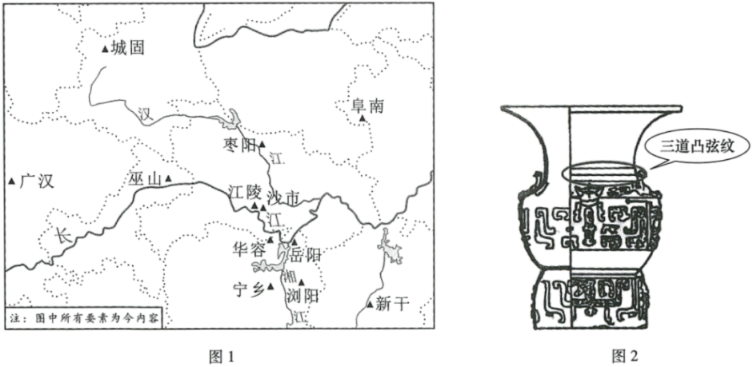
A．商朝统治深入长江上游 B．青铜铸造技术领先
C．中华文明交流发展 D．地理环境影响文明差异
2．据《左传》记载，当时有“裔不谋夏，夷不乱华”“诸夏亲昵，不可弃也”之语；孔子亦言：“远人不服，则修文德以来之。”这些言论反映出当时（ ）
A．宗法制度不断强化 B．华夏认同逐步发展
C．儒家思想影响政局 D．礼乐秩序逐渐瓦解
3．唐初贞观年间，初定官品令，文武官共设643员，唐太宗叮嘱重臣房玄龄说：“朕设此官员，以待贤士。工商杂色之流，假令术逾侪类，止可厚给财物，必不可超授官秩，与朝贤律子比肩而立，同坐而食。”唐玄宗开元末年修成的《大唐六典》规定：“工商皆为家专其业以求利者”“工商之家不得预于士”。这些政策旨在（ ）
A．限制工商业发展 B．维护传统等级制度
C．巩固科举制地位 D．防止出现官商勾结
4．宋代政府制定多样化冬季救寒政策：在临安府“官置柴场，城内外共设二十一场，许百司官厅及百姓从便收买，价钱官司量收，与市价大有饶润”；增设临时性的避寒场所，减免租金；在寒冬季节向贫民发放纸衣。这些举措（ ）
A．有效防止贫富分化加剧 B．明显加重国家财政负担
C．有利于社会矛盾的缓和 D．旨在践行儒家仁政理念
5．陕西延绥镇为明长城沿边重镇，万历年间《延绥镇志》记载，该镇当时四卫“拥数十万之大众”、驻兵42886人；康熙年间志书记载该镇当时二卫有户丁602人、官兵9629人。这一变化主要缘于（ ）
①政治中心的转移②统一多民族国家的巩固
③军事辖区的调整④北方人口大量向南迁移
A．①② B．①④ C．②③ D．③④
6．下面为1881—1886年天津洋煤进口量变化图（单位：吨）。据此可推知，洋务运动的开展（ ）
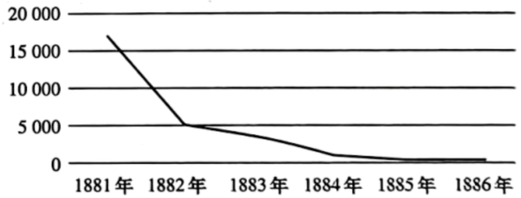
A．推动了中国近代工业的产生
B．有利于抵制外国资本的入侵
C．改变了华北地区的经济地位
D．解决了晚清能源短缺的问题
7．谢冰莹（出生于1906年）5岁时由父母包办订婚，接受新式教育并参与北伐的谢冰莹坚决反对包办婚姻，三次逃婚均被母亲追回，最终说服未婚夫萧明，二人共同登报声明解除婚约。对此解读最准确的是（ ）
A．传统礼教对女性的束缚趋于松动
B．辛亥革命使民主理念影响深远
C．新式教育推动女性自主意识觉醒
D．婚姻制度变革已成为社会共识
8．下表所示是不同时期《中共中央关于外交工作的指示》的部分内容。这一变化主要缘于（ ）
时间 | 内容
1944年4月 | 与一切反对日本法西斯侵略并愿意与中国人民合作的国家和人民建立友好关系
1949年1月 | 对帝国主义国家采取不予承认的政策，对非帝国主义资本主义国家、殖民地半殖民地国家，在平等互利基础上积极争取正常外交往来
A．中国革命任务发生变化 B．中共外交政策日趋成熟
C．国际格局出现重大更替 D．外交工作重心发生转移
9．1950年6月，中共七届三中全会指出，要获得财政经济状况的根本好转，需用三年左右的时间，创造三个条件，即土地改革的完成，现有工商业的合理调整，国家机构所需经费的大量节减。这主要是基于（ ）
①恢复国民经济 ②支援抗美援朝战争
③巩固人民政权 ④完成社会主义改造
A．①② B．①③ C．②③ D．③④
10．“十四五”期间，以“村字号”活动为代表的乡村文体活动百花齐放。安徽“村晚”开展得有声有色；贵州“村BA”球场上球员们火力全开，“村超”球员来自乡村城镇的各行各业，主打一个“谁行谁上”。“村字号”文体活动（ ）
①加快了城乡经济一体化进程 ②展现了农民精神文化自主性
③有利于树立乡土文化自信心 ④推动了乡村经济的快速发展
A．①② B．①③ C．②③ D．③④
11．下图是公元2世纪的《佛陀坐像》，为典型的犍陀罗最盛期的精美佛像，出土于今巴基斯坦北部白沙瓦地区，有着希腊风格的波浪发髻和流畅的衣纹，佛陀面部祥和，充满睿智。这可以用来说明（ ）
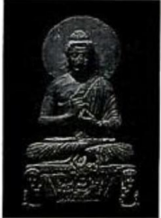
A．东西方文明的交流交融 B．希腊文化中心东移
C．佛教对希腊文化的影响 D．宗教推动艺术发展
12．公元9—10世纪，意大利新兴城市伦巴底、托斯坎纳积极发展与东地中海沿岸各国的贸易，积累货币资本并投入手工业、商业和银行业。不久，这些城市获得了城市统治权，形成城市国家并将辖区的封建贵族和农民吸纳为城市国家的公民。这反映出当时（ ）
A．西欧封建制度已经解体
B．城市发展滋生新型社会关系
C．罗马帝国城市特色恢复
D．资本主义萌芽在意大利出现
13．下表内容源自法国史学家基佐的著作《欧洲文明史：自罗马帝国败落起到法国革命》。在他看来，《威斯特伐利亚和约》签订后的欧洲（ ）
从1648年起，宗教分歧不再是国家分类、国家对外政策、国际关系、结盟的主要依据原则。而在此之前，欧洲基本上分为天主教和新教的国家联盟，当然也有例外。《威斯特伐利亚和约》之后，这一区分消失，国家的结盟与否出于宗教信仰以外的考虑了。
A．政治和宗教事务不容他国干涉 B．政治军事同盟组织纷纷建立
C．国际政治世俗化倾向日益明显 D．世俗封建王权体制受到削弱
14．一位英国东印度公司董事曾忧心忡忡地说：“我们刚失掉美洲，因为我们太愚蠢了，竟然允许在美洲建立学校和大学。我们在印度不应再做蠢事了！”这些人主张在印度只教授东方学术，开设梵文学院，他们被称为“东方学派”。由此可见，“东方学派”（ ）
A．担心英国和印度文明的融合
B．主张尊重印度文明传统意识
C．反对在印度发展近代化教育
D．力图把英国文明强加于印度
15．下表所示是苏联实施的四个五年计划的时间及核心口号（宣传语），与其相应的分析正确的是（ ）
选项 | 五年计划阶段 | 核心口号(宣传语) | 分析
A | 第一个（1928—1932年） | “技术决定一切！” | 稳定和恢复了国民经济
B | 第二个（1933—1937年） | “干部决定一切！” | 推动新经济政策向计划经济转变
C | 第三个（1938—1941年） | “超额完成计划！” | 为正在进行的卫国战争提供支持
D | 第四个（1946—1950年） | “技术就是一切！” | 服务于社会经济的重建
A．A B．B C．C D．D
16．20世纪80年代，德国的汽车、化学、制药工业，法国的轮胎，以及荷兰的石油都在美国有相当规模的经营。20世纪90年代末，德国某知名汽车公司引进了一款新的富有想象力的汽车设计，基于这一设计的生产基地完全设在墨西哥，而营销网络则遍及美国和世界各地。这反映出（ ）
A．国家间的进出口贸易迅速增长
B．国家间在经济上的互相影响加强
C．市场决定了全球生产的新结构
D．全球化更能保障国家的经济安全

二、非选择题
17．阅读材料，完成下列要求。
材料一
时间 | 措施
洪武四年（1371年） | 实行海禁，出海需票号船引，且禁止远洋所用二桅以上违式大船
洪武五年（1372年） | 因高丽频繁朝贡，明朝开始对朝贡国的贡期及朝贡规模予以明确规定，并对来华朝贡贸易征收十分抽二的“抽分”税
正德四年（1509年） | 广州当局公开对民间商船实行“抽分”，形成“广中事例”，但未得到朝廷的认可和支持
隆庆元年（1567年） | 漳州月港开关，“准贩东西二洋”
万历（1573—1620年）末 | 荷兰人窃据台湾，控制闽海贸易，走私、海盗猖獗，官府关闭月港，恢复海禁
顺治四年（1647年） | “广东近海，凡系漂洋私船，照旧严禁”
材料二 康熙二十三年（1684年）开始实行“四口通商”，这一局面一直持续了70多年。此后，1759年，乾隆帝制定《防范外夷规条》，标志着清廷对外商管控的全面制度化。乾隆帝实行“一口通商”后的1758—1838年，前来广州贸易的商船达5107艘，是之前的16倍多。关税收入从18世纪30年代到18世纪末平均每年不过5万两，增长到1828—1837年的1500多万两。从顺治到乾隆的约150年间，外国传教士为清朝宫廷提供从制订历法、舆图测绘、建造火炮，到园林建筑、绘画、御前医生等多种技术服务。乾隆时期纂修的《四库全书》就收录了56种西学著作。
——摘编自中国历史研究院课题组《明清时期“闭关锁国”新探》
（1）根据材料一，概括明至清初通商政策的演变历程。
（2）根据材料二并结合所学知识，指出乾隆中期通商政策的变化并对其予以评价。
18．阅读材料，完成下列要求。
材料 中国共产党自成立以来，始终将人民健康置于重要位置，在百余年奋斗中形成并不断发展卫生健康思想，以下是不同历史时期的相关重要内容。
序号 | 内容
① | 1933年，中央苏区颁布《卫生运动纲要》，明确“发动广大群众的卫生运动，减少疾病以至消灭疾病”是每个乡苏维埃的责任
② | 1952年，我国确定了“面向工农兵、预防为主、团结中西医、卫生工作与群众运动相结合”的卫生工作方针
③ | 改革开放后，中国共产党坚持把社会效益放在医疗卫生工作的首位，建立覆盖城乡居民的基本医疗保障制度
④ | 新时代，中国共产党强调“人民至上、生命至上”，实施健康中国战略，构建全方位全周期的健康服务体系，始终坚持“团结中西医”，推动中医药在疫病防治、“治未病”等领域发挥独特优势，助力全球卫生治理
——摘编自刘镇江、马婕妤《中国共产党卫生健康思想的丰富内涵、理论特质和价值意蕴》
（1）结合中国共产党在不同历史时期面临的主要任务和卫生健康领域的重要举措，从材料中任选两则内容并分别予以阐释。
（2）根据材料并结合所学知识，简析中国共产党卫生健康思想发展的历史启示。
19．阅读材料，完成下列要求。
材料一 位于密歇根湖西南岸的芝加哥在1804年还是一个村落。1825年伊利运河通航，不仅便利了移民的西进，也为东西部之间的商业贸易提供了更多的机会。1845年以后，美国铁路网逐渐由东部扩展到中西部，1848年“伊利诺伊—密执安运河”建成，从芝加哥通往拉萨尔。1880年，芝加哥不仅成为中西部最重要的工商业中心，也成为西部最重要的交通运输中心，美国第二大城市。芝加哥当时是16条铁路线的交通枢纽：7条通往东部，6条通往西部，3条通往南部。
——摘编自何顺果《美国历史十五讲》等
材料二 美国的运河、公路、铁路等都是以城市为主体而发展起来的。19世纪50年代，美国开始建造第一条州际铁路，使得中西部和东北部联合起来。而这一带地区的铁路建设主要依托于芝加哥的兴建。作为中西部最重要的交通枢纽、城镇化速度最快的芝加哥没有理由不致力于周围地区交通运输业的兴盛。
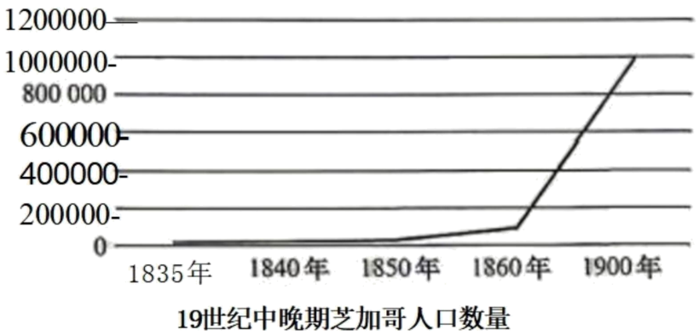
——摘编自王春《美国初步城市化研究（1790—1870年）》、刘绪贻《美国通史》（第4卷）等
材料三 20世纪初，五大湖沿岸依托丰富的铁矿、煤炭等矿产资源，加之水运与铁路联运构建的便捷交通网络，形成了以芝加哥为核心的重工业集群，流域内的城市迅速发展成长，形成五大湖城市群。20世纪20至30年代，五大湖工业区城市化增速放缓，部分城市出现逆城市化端倪，产业布局逐步从城市中心向郊区扩散。二战后，美国东北部老工业基地的巨型工厂模式逐渐显露弊端，艾森豪威尔政府时期全国高速公路网的建成，为工业分散化提供了交通支撑，汽车等企业纷纷将业务向南部及中西部分部转移。与此同时，冷战背景下的国防政策推动高科技产业向郊区扩散，五大湖区域传统重工业逐渐陷入衰退，多中心城市空间结构逐渐形成。20世纪80年代起，五大湖工业区启动复兴计划，芝加哥凭借铁路、水运、公路、航空四位一体的综合货运枢纽优势，引领区域产业结构转型，积极发展高新技术产业、现代服务业、休闲旅游业等，又出现了“再城市化”趋势。
——摘编自[美]乔舒亚·B·弗里曼著，李珂译《巨兽：工厂与现代世界的形成》等
（1）根据材料一、材料二，概括19世纪芝加哥交通发展的特点。
（2）根据材料三并结合所学知识，分析20世纪美国产业格局变革的趋势，并说明其对芝加哥的影响。
20．阅读材料，完成下列要求。
材料 下表所示为1953年印制的第二套人民币（部分），其于1955年正式发行，主币采用汉、藏、蒙、维吾尔四种文字书写中国人民银行和各种面额字样。
纸币图样 | 备注
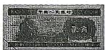 | 二角正面是火车图案，俗称“火车头两角”
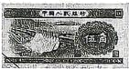 | 五角正面是吉林丰满水电站图景，俗称“水坝五角”
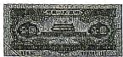 | 一元正面中间为天安门图景
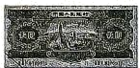 | 二元正面中间是延安宝塔山图景
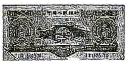 | 我国唯一一张三元面额的纸币，正面中间是井冈山龙源口石桥图景
纸币图样 | 备注
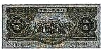 | 五元正面中间是全国各族人民大团结的场景
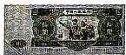 | 十元正面中间为工人和农民形象
根据材料并结合所学知识，任意选择2种或2种以上纸币图样，提炼一个论题并加以阐述。（要求：论题明确，史论结合，逻辑清晰）
参考答案
1．【答案】C
【详解】A.商朝统治范围主要集中在黄河中下游地区，尚未深入长江上游，错误。B.材料仅提及青铜器物的风格特征，未将商朝青铜铸造技术与其他地区或时代对比，并不能体现其领先性，错误。C.材料反映考古出土的殷墟时期尊、罍，颈部带有河南二里岗至殷墟一期的典型三道凸弦纹风格，说明中原地区的青铜文化传播到了其他区域，体现了不同区域间中华文明的交流与发展，正确。D.材料强调的是不同区域的文明交流，呈现出青铜文化风格的共性，而不是地理环境造成的文明差异，错误。
2．【答案】B
【详解】A.材料仅体现了华夷观念与华夏认同，未涉及宗法血缘制度强化的相关内容，且春秋战国时期宗法制度逐步瓦解，错误。B.“裔不谋夏，夷不乱华”强调夷夏之别、维护华夏共同体，“诸夏亲昵”体现华夏族群的内部认同，孔子主张以文德吸纳远人，反映春秋战国时期华夏认同逐步发展，正确。C.孔子生活在春秋晚期，《左传》记载的言论涵盖更早时期，此时儒家思想尚未形成广泛的政局影响力，错误。D.材料核心是华夷观念与民族认同，并未体现礼乐秩序崩坏、瓦解的相关史实，错误。
3．【答案】B
【详解】A.题干中政策的核心是限制工商业者的政治地位，而非直接限制工商业本身的经济活动。题干中唐太宗提到“止可厚给财物”，说明工商业活动本身是被允许的，因此“限制工商业发展”并非政策主旨，错误。B.题干中唐太宗强调工商杂色之流不得与朝贤“比肩而立，同坐而食”，《大唐六典》也规定“工商之家不得预于士”，本质上是通过明确“士农工商”的等级划分，维护传统的社会等级秩序，防止工商业者突破身份限制，冲击官僚阶层的特权地位，这是政策的核心目的，正确。C.题干并未提及科举制的相关内容，政策也不是为了巩固科举制的地位，错误。D.题干没有任何关于“官商勾结”的表述，政策的核心是身份与等级限制，而非防止官员与商人勾结，错误。
4．【答案】C
【详解】A.贫富分化是古代社会长期存在的社会问题，宋代冬季救寒政策只能暂时帮扶贫苦民众，无法从根源上阻止贫富分化加剧，错误。B.这类冬季救助属于临时性的民生举措，规模与支出相对有限，并不会明显加重国家的财政负担，错误。C.宋代官府设置柴场、搭建避寒场所、减免租金、发放御寒衣物，能够保障底层民众在寒冬的基本生活，减少因生存问题引发的冲突，进而有利于社会矛盾的缓和，正确。D.儒家仁政理念是古代统治者施政的思想渊源，但政府推行救寒政策的核心目的是稳定社会秩序，践行仁政只是外在表现，而非根本目的，错误。
5．【答案】C
【详解】A.①明朝政治中心虽从南京迁到北京，但清朝仍以北京为都城，政治中心并未发生新的转移，不是导致延绥镇驻军锐减的原因，①错误。 B.①明朝政治中心虽从南京迁到北京，但清朝仍以北京为都城，政治中心并未发生新的转移，不是导致延绥镇驻军锐减的原因，①错误；④清代北方人口并未出现大规模南迁，反而有“湖广填四川”“闯关东”等人口流动方向，且题干中“户丁602人”减少是战乱后人口凋零或统计方式变化所致，非大规模南迁，④错误。C.②清朝前期通过平定三藩、收复台湾、平定准噶尔等举措，实现了对全国的有效统治，边防压力减小，不需要在延绥这样的长城重镇维持庞大兵力，符合史实，②正确；③清朝对明代九边重镇进行了大规模裁撤与整编，实行绿营驻防制度，延绥由四卫缩减为二卫，正是军事建制调整的体现，③正确。D.④清代北方人口并未出现大规模南迁，反而有“湖广填四川”“闯关东”等人口流动方向，且题干中“户丁602人”减少是战乱后人口凋零或统计方式变化所致，非大规模南迁，④错误。
6．【答案】B
【详解】A.近代工业的产生是洋务运动的重要影响，但题干仅体现洋煤进口量下降，无法直接体现近代工业产生的过程，也并非该数据变化的直接反映，错误。B.1881—1886年天津洋煤进口量持续大幅下降，结合洋务运动时期开平煤矿等民用企业投产、国产煤炭产量增加的史实，说明洋务运动兴办的民用工业生产的煤炭，一定程度上替代了进口洋煤，对外国商品起到了抵制作用，正确。C.题干仅体现天津洋煤进口量的变化，未涉及华北地区整体经济地位的对比信息，无法推知其经济地位发生改变，错误。D.洋煤进口量下降仅说明部分能源需求被国产煤炭替代，无法证明晚清能源短缺问题得到彻底解决，表述过于绝对，错误。
7．【答案】C
【详解】A.题干中她三次逃婚都被母亲追回，说明传统礼教的束缚依然很强，并未“趋于松动”，错误。B.辛亥革命发生在1911年，而题干中谢冰莹的主要行动发生在她接受新式教育、参与北伐（20世纪20年代）之后，直接原因是新式教育而非辛亥革命的民主理念，错误。C.谢冰莹5岁被包办订婚，后来接受了新式教育、参与北伐，她坚决反对包办婚姻，多次逃婚，最终说服未婚夫共同登报解除婚约。这一事件的关键背景是她接受了新式教育，思想观念因此发生转变，正确。D.她的行为只是个人案例，且过程充满阻力，无法说明婚姻制度变革已成为社会共识，错误。
8．【答案】A
【详解】A.1944年处于抗日战争时期，革命的主要任务是反帝抗日，因此外交上要团结一切反法西斯力量。1949年1月，解放战争即将胜利，新民主主义革命的主要任务转向推翻国民党政权、建立新中国，因此外交政策也随之调整为“另起炉灶”的雏形，对帝国主义国家采取不承认政策，正确。B.外交政策成熟是变化的表现和结果，而非“主要原因”。成熟的政策是为了适应革命任务的变化，错误。C.国际格局在二战后期虽在变化，但1944-1949年间，决定中共外交政策的核心因素是国内革命形势，而非国际格局的更替，错误。D.外交重心转移是题干中已经呈现的现象，而非导致这一现象的原因，错误。
9．【答案】B
【详解】A.②抗美援朝战争正式打响于1950年10月，此次会议召开于1950年6月，时间上早于战争爆发，相关规划并不是为了支援抗美援朝战争，②错误。B.①1949年新中国成立，国内经济历经长期战乱遭到严重破坏，恢复国民经济是当时的核心任务。1950年6月提出的三项条件，能够推动农业、工商业有序发展，缩减不必要开支，这项工作可以助力国民经济实现恢复，①正确；③新生的人民政权需要稳定的经济基础作为支撑，土地改革可以团结广大农民，调整工商业能够协调社会各阶层关系，缩减经费可以优化国家运转，这些举措都可以起到巩固人民政权的作用，③正确。C.②抗美援朝战争正式打响于1950年10月，此次会议召开在1950年6月，时间上早于战争爆发，相关规划并不是为了支援抗美援朝战争，②错误。D.④社会主义改造从1953年才正式启动，1950年国家还未开展相关工作，④错误。
10．【答案】C
【详解】AB.①题干中的文化活动主要是文化层面的活动，题干中没有体现其对城乡经济一体化的直接推动作用，①错误。C.②活动由乡村自发组织，村民“谁行谁上”自主参与，体现了农民在精神文化生活上的主动性和创造性，②正确；③本土的文体活动走红，展现了乡村文化的魅力，能增强村民对乡土文化的认同与自信，③正确。D.④活动可能带动部分消费，但“快速发展”的表述有所夸大，④错误。
11．【答案】A
【详解】A.犍陀罗佛像具有希腊风格的波浪发髻和流畅衣纹，体现了希腊艺术与印度佛教文化的交融，是东西方文明交流的典型例证，正确。B.材料仅体现希腊艺术影响，不能证明“文化中心东移”，错误。C.材料体现的是希腊艺术对佛教造像的影响，而非佛教影响希腊，错误。D.材料体现了宗教与艺术的结合，但核心强调的是东西方文明的“交流交融”，而非单方面“宗教推动艺术”，错误。
12．【答案】B
【详解】A.9-10世纪的西欧封建制度仍处于发展阶段，并未解体。西欧封建制度的解体是14-16世纪资本主义萌芽、文艺复兴等事件推动的结果，与题干时间不符，错误。B.题干中，意大利新兴城市通过贸易积累资本、发展工商业，获得自治权并形成城市国家，还将封建贵族和农民吸纳为公民。这说明随着城市经济的发展，传统的封建等级关系被打破，新的社会阶层崛起，催生了不同于传统封建关系的新型社会关系，正确。C.题干中的城市是中世纪新兴的商业城市，其自治、公民权等特征与罗马帝国时期的城市特色有本质区别，并非罗马帝国城市特色的恢复，错误。D.资本主义萌芽的核心标志是雇佣关系的出现，而题干仅提到了货币资本积累和工商业发展，并未体现雇佣生产关系；且意大利资本主义萌芽出现在14世纪，与题干9-10世纪的时间不符，错误。
13．【答案】C
【详解】A.材料未提及“不容他国干涉”，只说结盟依据变化，无关干涉权问题，错误。B.材料未提“政治军事同盟组织纷纷建立”，只说结盟考虑因素变化，不等于数量增多，错误。C.国际关系和国家政治决策摆脱宗教的主导，转向世俗利益考量，明显体现了国际政治的世俗化倾向，正确。D.宗教影响下降实际上强化了世俗封建王权，且材料未提及王权体制的变化，错误。
14．【答案】C
【详解】A.材料侧重担心兴办西式学校引发殖民地反抗，并未体现担忧英印文明融合，错误。B.只主张教授东方学术、开设梵文学院，本质是殖民管控手段，并非真心尊重印度文明传统意识，错误。C.因美洲兴办学校最终脱离殖民统治，所以东方学派不愿在印度推广近代新式教育，只保留传统东方学术，以此避免印度萌生独立意识，正确。D.主张只学东方学术，排斥引入英国近代文明，并非把英国文明强加印度，错误。
15．【答案】D
【详解】A.第一个五年计划以优先发展重工业、引进推广先进工业技术为核心，口号贴合工业化建设需求，稳定恢复国民经济是新经济政策实施阶段的成效，和一五计划定位不符，错误。B.新经济政策向计划经济体制转型在一五计划时期就已基本完成，二五计划重在培养专业建设人才、完善工业化体系，并非推动经济体制转型，错误。C.卫国战争始于1941年，第三个五年计划1938—1941年实施期间，卫国战争还未爆发，不存在为正在进行的战争提供支持的情况，错误。D.第四个五年计划处于二战结束初期，国家核心任务是医治战争创伤、恢复重建国民经济，口号契合战后经济重建的时代需求，正确。
16．【答案】B
【详解】A.材料强调的是跨国生产布局，而非单纯的进出口贸易增长，不符合题意，错误。B.材料反映了经济全球化背景下，跨国跨区域的生产经营分工发展：德国设计、墨西哥生产、全球营销，多国参与同一生产链，体现了国家间经济联系和相互影响不断加强，正确。C.材料并未提及市场对全球生产结构的决定性作用，属于过度引申，错误。D.全球化会加剧经济风险的跨国传播，本身无法保障国家经济安全，且材料未涉及经济安全相关内容，错误。

17．【答案】（1）演变历程：①明初至隆庆年前，禁止民间远洋贸易，朝贡贸易也受到限制；②明隆庆年间，有条件地开放民间出海贸易；③明隆庆年后至清初，恢复民间海禁。
（2）变化：①通商口岸减少；②严格管理来华外国商人。
评价：制定怎样的对外政策是中国的主权；“一口通商”政策是清廷基于国家安全考虑采取的对外政策；它并未阻碍对外贸易额的增长和西学东渐。“一口通商”政策是在外部世界发生复杂变化下的消极应对；使中国在当时无法适应新的外部环境，逐渐落后于世界潮流。
【详解】（1）演变历程：本小问要求概括明至清初通商政策的演变历程，需要根据材料，通过勾画关键词等方式，全面、准确进行概括。根据材料从限制、开放、再限制等方面分析。
（2）变化：本小问要求指出乾隆中期通商政策的变化，需要根据材料，通过勾画关键词等方式，全面、准确进行概括。根据材料从口岸数量、外商管理等方面分析。评价：本小问要求评价乾隆中期通商政策的变化，需要根据材料，通过勾画关键词等方式，全面、准确进行概括。根据材料从主权性、国家安全、贸易与文化影响、消极性等方面分析。
18．【答案】（1）【示例】
（任选两则，以下以①②④为例）
阐释：内容①：时期：新民主主义革命时期。
主要任务：推翻“三座大山”、争取民族独立与人民解放，巩固革命根据地、抵御国民党“围剿”。
历史背景：中央苏区时期环境艰苦，医疗资源匮乏、疫病多发，威胁军民健康与革命进程。
意义：中国共产党颁布《卫生运动纲要》，明确每个乡苏维埃的卫生工作责任，发动群众性卫生运动，既减少了疾病传播、保障了军民健康，为巩固根据地与推进革命提供了支撑，也积累了公共卫生工作经验，彰显了“以人民健康为中心”的初心。
内容②：时期：社会主义革命时期。
主要任务：巩固新生政权、恢复和发展国民经济，改变卫生事业落后局面、保障人民基本健康权益。
历史背景：新中国成立初期，医疗资源集中于城市，工农兵群体缺医少药，传染病肆虐。
意义：中国共产党立足国情确立卫生工作方针，明确服务主体（工农兵）核心原则（预防为主）协同方式（团结中西医）与工作方法（与群众运动结合），推动医疗资源向基层倾斜，降低了传染病发病率，改善了人民健康水平，为国家建设奠定了人口健康基础。
内容④：时期：中国特色社会主义新时代。
主要任务：实现中华民族伟大复兴的中国梦、满足人民日益增长的美好生活需要，破解卫生健康领域发展不平衡不充分等问题。
历史背景：新时代社会主要矛盾转变，人民对健康品质的需求提升。
意义：中国共产党提出“人民至上、生命至上”理念，实施健康中国战略，构建全方位全周期健康服务体系，将卫生健康事业提升至国家战略高度，回应了人民对健康的新期盼，为应对公共卫生挑战、推进社会主义现代化建设提供了健康支撑。
（2）历史启示：①中国共产党的坚强领导是卫生健康事业发展的根本保证；②卫生健康思想须与时俱进，适配不同时代的任务与人民健康需求；③坚持理论与实践结合、继承与创新统一是卫生健康思想发展的关键；④秉持胸怀天下的情怀，积极参与全球卫生治理。
【详解】（1）内容①：本题为开放性试题，要求在阅读材料的基础上，任选角度，提出观点，并结合所学知识进行论证，可以按照以下步骤分析作答：内容②：本题为开放性试题，要求在阅读材料的基础上，任选角度，提出观点，并结合所学知识进行论证，可以按照以下步骤分析作答：内容④：本题为开放性试题，要求在阅读材料的基础上，任选角度，提出观点，并结合所学知识进行论证，可以按照以下步骤分析作答：
（2）启示：本小问可从领导核心、时代发展、传承创新、国际担当等角度进行分析，解题思路如下表：
材料关键信息 | 推理过程 | 启示
1933年中央苏区、1952年建国初期、改革开放后、新时代，均由党主导制定卫生政策与发展规划 | 百年间党持续统筹推进卫生事业→党的领导起到决定性作用 | 中国共产党的坚强领导是卫生健康事业发展的根本保证
结合所学知识：不同历史阶段根据国情、民生需求调整卫生工作内容与方针 | 紧跟时代变化调整发展思路→贴合不同时期的现实需求 | 卫生健康思想须与时俱进，适配不同时代的任务与人民健康需求
材料各阶段延续合理理念，同时不断完善制度、拓展服务体系 | 在继承原有经验的基础上创新发展→实现理论与实践相互促进 | 坚持理论与实践结合、继承与创新统一是卫生健康思想发展的关键
新时代推动中医药发展，助力全球卫生治理 | 立足本国同时放眼世界→主动承担国际责任 | 秉持胸怀天下的情怀，积极参与全球卫生治理

19．【答案】（1）特点：发展迅速；运河与铁路协同；交通枢纽地位凸显；交通与城镇化相互促进。
（2）趋势：由市中心向郊区扩散；由东部向中西部、南部转移；由重工业向第三产业转型。
影响：推动产业升级与可持续发展；促进区域分工协作；推进城镇化；利于生态环境保护。
【详解】（1）特点：本小题要求概括19世纪芝加哥交通发展的特点，需要根据材料，通过分层次、勾画关键词等方式，全面、准确进行概括。根据材料可从发展速度、交通枢纽地位、城镇化等角度进行概括。
（2）趋势：本小题要求分析20世纪美国产业格局变革的趋势，需要根据材料，通过分层次、勾画关键词等方式，全面、准确进行概括。根据材料可从向郊区扩散、向中西部、南部转移、产业转型等角度进行概括。影响：本小题要求说明其对芝加哥的影响，需要根据材料，通过分层次、勾画关键词等方式，全面、准确进行概括。根据材料可从产业升级、区域分工协作、城镇化、生态环境保护等角度进行概括。
20．【答案】【示例】
选择：1元、2元、3元人民币图样
论题：币面印记——新民主主义革命的历史足迹
论述：3元币井冈山图景，见证农村革命根据地创建与“工农武装割据”道路开辟；2元币延安图景，见证敌后抗战总后方与中国共产党中流砥柱作用；1元币天安门图景，见证新中国成立与新民主主义革命胜利。
总结：人民币红色元素承载革命记忆与民族精神。
【详解】本题为开放性试题，要求在阅读材料的基础上，任选角度，提出观点，并结合所学知识进行论证，可以按照以下步骤分析作答：

